**Лабораторная работа №3 “DEBUG”.**

**1.Запуск DEBUG из консоли DOS и сложение чисел:**

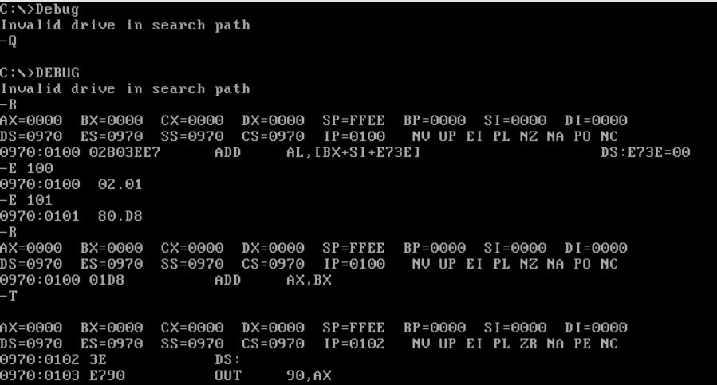

**2. Лабораторная работа 2(8-ой вариант).**

Исходные данные:

X1 = 561= 231(16); X2 = 273= 111(16);X3 = 16= 10(16);X4 = 2584= A18(16);

X5 = 20= 14(16);

Необходимо вычислить:

Y=[(Х1+Х2)ХЗ-Х4]/Х5

1)X1+X2:

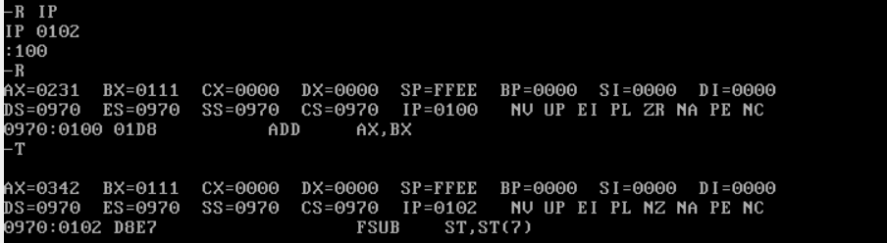

2)(X1+X2)*X3:

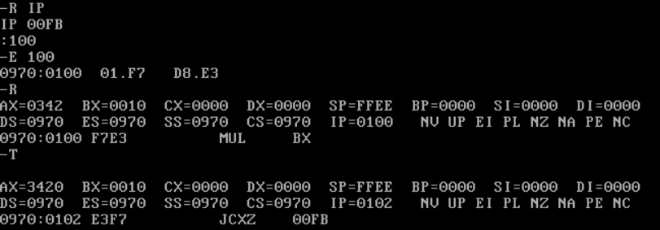

3)(X1+X2)*X3-X4:

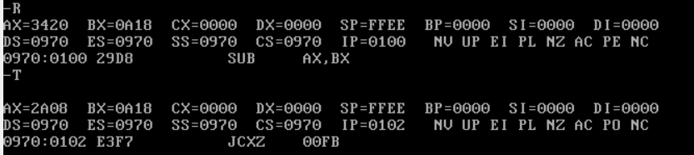

4)((X1+X2)*X3-X4)/X5:

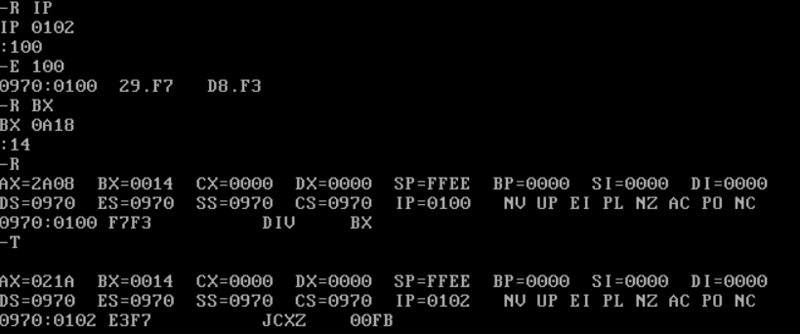

**Итоговый результат выражения:**

21A = 538(в десятичной)